“掌上农大”---- 移动校园app的设计与开发

摘要

# 第一章 绪论

## 1.1论文研究背景及意义

### 1.1.1 研究背景

### 1.1.2 研究目的及意义

## 1.2 论文主要工作

## 1.3 论文主要结构

# 第二章 系统总体设计

## 2.1 系统架构设计

本系统基于Android和JAVA EE的架构移动校园app的设计，是一个完整的java EE 项目，符合java的设计规范，采用主流的分层方法。系统分为视图层、数据传输层、业务逻辑层、数据访问层和数据持久化层。

1. 视图层由android端进行展现，android端不做复杂的业务逻辑处理，只是负责和服务端的数据交互并展现。Android端使用httpClient向服务端发送进行网络请求，返回Json数据，实现客户端和服务器端的网络通信。
2. 数据传输层即为控制层，为Spring MVC中的c（Controller）通过客户端发送请求，接受请求并决定调用哪个模型构建去处理请求，请求通过调用业务逻辑层的处理返回数据，最后控制器用相应的请求接口返回给android端进行展示，进行数据交互，呈现给用户。
3. 业务逻辑层即为Service层。主要功能为根据具体的业务需求，进行业务逻辑处理，调用dao对象的相关方法，将dao层的数据转为dto对象，返回给Controller层。
4. 数据访问层即为Dao层，主要功能为封装数据的增加、删除、更新、删除方法，负责和持久化对象交互。
5. 数据持久化层即为po层。应用Hibernate的O/R Mapping（实体关系映射）映射框架，将mysql关系数据库的数据映射为相应的对象，以面向对象的思想和方法，操作数据库。

## 2.2 数据库设计

本系统基于Android和JAVA EE的架构的大学生成长档案的设计，数据库采用关系型数据库Mysql。

## 2.3 系统开发环境

本系统基于Android和JAVA EE的架构的大学生成长档案的设计，分为客户端和服务端两部分。

客户端采用java原生开发，基于Android 6.0版本，所用的集成开发工具为Android studio，应用Gradle 进行项目构建。

服务端采用java语言，基于Spring + Spring MVC + Hibernate三大框架，所用的集成开发工具为IntelliJ IDEA，应用maven进行项目构建。

数据库为MySQL Server 5.7。

Jdk版本为jdk1.8.0_20。

Web容器为apache-tomcat-8.0.39。

# 第三章 Android客户端设计

本文基于android 和 Java EE 的校园信息交互的设计，客户端主要工作就是用户交互，通过向服务端发送请求，接收数据并展示。Android作为最流行的移动平台之一，其设计思想也是典型的mcv模式， xml文件负责界面布局展现给用户，Java文件负责接收数据和对用户相应的行为对象操作处理。

## 3.1 Android技术点介绍

组件，在谈及所谓架构和重用的时候，是一个重要的事情。基于组件的软件架构，也就是说有一堆接口标准完整的组件放在那里，想用的时候取上几个搭配，整个程序就构建完成。Android就是一个为组件化而搭建的平台，具体来说Android四大组件为activity，service，BroadcastReceiver，Content Provider。本系统使用到的android技术有activity组件，intent, 本地数据库sharedPreferences，图片加载框架Picasso，网络请求框架OkHttp和Retrofit。

Activity是android程序与用户交互的窗口，是所有android程序的根本，所有的流程都是运行在activity之中。在Android程序中，activity通常是一个单独的屏幕，通过setContentView(View)来显示指定控件，监听并处理用户的点击事件并作出相应。Activity之间通过intent进行跳转和传值。

## 3.2 Android应用结构分析

本文设计的Android客户端是一个典型的Android应用层程序。主要结构包括：src目录，res目录，R文件和AndroidManifast.xml。

src目录主要存放Java源文件，包括util工具类和adapter适配器和activity等组件文件。

res文件主要存放各种资源文件，包括xml界面布局文件，图标文件以及用户定义的主题文件。

R文件是由aapt工具通过资源数据自动生成的，它不能被手动修改。aapt也就是Android Asset Packaging Tool，即Android资源打包工具。R文件记录着所有资源的id，通过使id可以很方便地在程序中使用这些资源文件。

AndroidManifast.xml位于整个项目的根目录，是android应用的入口文件，对整个应用就行全局描述，主要包含应用程序包名，应用名，图标，权限，以及程序包含组件（声明activity、service等）。

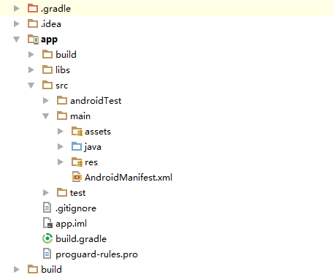

## 3.3本系统的界面开发

### 3.3.1本系统涉及到的界面元素

布局展示主要由xml来定义属性及样式并由java文件调用来进行展示。

1、LinearLayout 线性布局，最基本的界面布局。通过设置布局属性vertical（垂直）和horizontal（水平）两种，

2、RelativeLayout 相对布局，由于andoroid本身市场的各种分辨率的设备，所以不能采用绝对的像素值来真是界面。相对布局将其内部的各种界面元素按照相对位置来排列。

3、FrameLayout 帧布局，所有添加到这个布局中的视图都以层叠的方式显示。第一个添加的控件被放在最底层，最后一个添加到框架布局中的视图显示在最顶层，上一层的控件会覆盖下一层的控件。这种显示方式有些类似于堆栈。

4、ListView ,recycleView,gridView 都是类似的列表网格视图，以列表或者网格的形式展示内容，通过嵌套可以显示任何复杂格式的信息。

5、viewpager 是Android SDK v4包中的类，直接继承自ViewGroup类，是一个容器类，可以在其中添加其他的view，使用户可以左右切换当前的view。

5、EditText 输入文本框，也可以设置密码输入类型。

6、Textview 展示普通文本

7、button 按钮

8、RadioButton 单选按钮，多选一的操作模式。

9、RadioGroup RadioButton的容器，可以添加多个RadioButton。

### 3.3.2 登录界面

登录界面为一个大的LineLayout容器，垂直排列，设置了一个背景图片。里面横向排列了用于显示校徽的imageView，两个Edidtext，用于输入用户名和密码，一个按钮用于登录。

总体代码框架为：



其中圆形校徽是一个继承于imageview的自定义view，用户名密码和登录按钮都是通过引用shape文件来实现圆角矩形和相应的颜色。

可以看出登录界面的布局比较简洁明了，下面看一下用户名密码的EditText 的一段代码：



android:Id用于在java文件中通过findViewById()方法绑定控件。

android:layout_width ，为设置控件的宽度，match_parent即为匹配父布局，由于父布局是整个屏幕，所以宽度为铺满整个屏幕。android:layout_height设置固定高度，用法和android:layout_width类似。

andoird:backgroud设置了控件的圆角和背景。Hint为默认显示的值。

android:layout_marginLeft属性表示该控件和父布局左边的距离，设置一定的距离，使界面更加的美观。android:layout_marginRight和layout_marginTop等属性与其类似。

android:InputType设置输入类型为textPassword。即输入类型为text类型，输入时隐藏密码。

最后在activity文件中声明，当activity执行onCreate时，通过setContentView(R.layout. activity_login)与登录界面绑定。

本系统登录采用教务网学号和密码登录，当用户填写了学号和密码之后，点击登录时，根据后台返回的结果进行处理。登录验证成功之后跳转到主界面。本系统在AndroidManifest.xml文件中，设置应用的启动页为登录页面。



当用户第一次登录时，验证成功之后使用sharedPreferences数据库将用户的信息保存在本地，之后每次启动经过登录页面都会经过判断用户信息是否存在,不存在则跳转到登录页，存在则直接跳转到主页。

保存用户信息代码：

### 3.3.3主界面

登录界面相对比较简单，本系统的重点难点在于主界面的开发。主界面的总体设计为RadioGroup + ViewPager + Fragment件的组。主界面整体布局，主要分为两部分，底部导航栏和内容界面。

底部导航栏采用RadioGroup和RadioButton 实现。RadioButton采用上下布局，上面为图片，下面为文字。

代码框架为：



RadioButton的代码片段：



**style="@style/menu_button"** 引用一个style，每个RadioButton的风格都统一。

**android:checked="true"** 初始化主界面的时候默认选中主页

**android:drawableTop="@drawable/tab_main_check"** 设置按钮顶部的图片。

主界面应用viewpager控件， viewpager是一个容器，添加view，用户左右滑动来切换当前显示的view，本系统view用fragment来充当，三个界面主页、发现和我的都是一个fragment，添加到viewpager容器中，实现和底部导航RadioGroup联动效果，用户点击RadioButton实现页面切换。

主要步骤如下：

1. 引用viewpager控件，在对应的xml布局文件中声明。
2. 将三个Fragment添加到viewpager容器中



1. 设置viewpager的适配器。本文的view为fragment所以适配器直接继承自FragmentPagerAdapter。

给viewpager设置适配器，通过构造器传入view。即为listFragment。

（4）给viewpager添加页面切换事件：即为Viewpager添加滑动监听事件，实现OnPageChangeListener接口。实现和底部导航栏RadioGroup的联动。



### 3.3.4主页界面

主页界面相对比较复杂。是一个自定义的view，继承自ListView。可以看做为两部分，实现效果为头部是一个可以下拉放的headview， 剩下一部分为一个listView。本系统使用时，头部为一个背景图片，内容部分为listview嵌套Gridview实现九宫格的效果。包含了本系统的主要功能。

下面是主要布局效果：

九宫格布局的实现主要为下面几个步骤：

1、GridView的布局文件：

 **android:numColumns="3"** 设置GridView为三列。

2、GridView适配器，是一个继承自BaseAdapter的自定义的适配器。实现的方法主要有：

（1）int getCount() 获取GridView的item 的数目。

（2）Object getItem(int position) 初始化position位置的界面

（3）long getItemId(int position) 获取当前界面的位置

（4）View getView(int position, View convertView, ViewGroup parent) 当前界面和item的布局文件进行绑定，设置内容等。

（5）GridAdapter(Contex,List<String>,List<Integer>) 构造器传入上下文和item的文字和icon信息。

3、设置适配器



4、设置监听事件

通过回调接口OnItemClickListener，实现item的点击事件，跳转到对应的页面。

### 3.3.5 发现界面

发现页面的总体布局为tablayout + ViewPager + Fragment ，实现思路和底部导航类似。实现的效果为左右滑动来切换当前的显示视图。

下面以校园界面的效果为例，说一下具体的实现。

校园界面为一个瀑布流的效果。使用的控件为当下流行的RecyclerView，引入自support-v7。RecyclerView的效果实现主要是通过java代码设置。

瀑布流的实现主要为设置recycleView的LayoutManager(布局管理)。瀑布流的方法为：

StaggeredGridLayoutManager(**int** spanCount, **int** orientation)第一个参数的含义为显示几列，第二个参数含义为recycleView的滑动方向。

所以本系统的设计代码为：



然后通过设置适配器将数据填充到recycleView中，还可以设置item之间的间距。



### 3.3.6 我的界面

我的界面的布局相对比较简单明了，就是控件的嵌套使用。控件嵌套效果图：

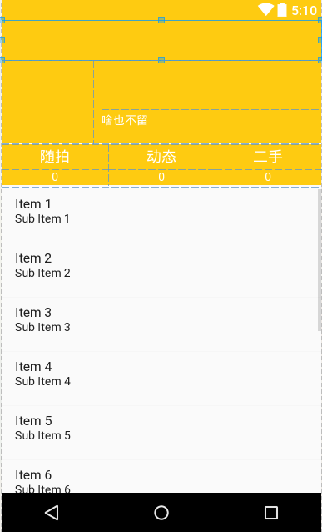

## 3.4本系统功能实现

# 第四章 JAVA EE服务端设计

本文所述基于Java EE和Android的校园架构的设计，服务端主要负责了全部的业务逻辑。服务器端设计符合MVC设计思想。系统架构为当下流行的SSH 的轻量级JAVA EE 架构，即为Spring ,Spring MVC , Hibernate，所使用的的数据库为Mysql，web容器为Tomact。

## 4.1 java EE 框架介绍

本平台开发采用的是SSH整合技术，SSH指Spring，Spring MVC ,Hibernate三大框架的整合。

### 4.1.1 Spring

Spring的基于控制反转（IOC）的核心机制，基于面向切面编程（AOP）实务管理，整合多种持久层技术（Hibernate），整合MVC框架（Spring MVC）等。Spring贯穿于项目中的持久层，业务层和表现层等。是java应用的整体解决方案。有以下优点：

1、用Spring的IOC容器，将对象之间的依赖关系交给Spring，降低组件之间的耦合性，让我们更专注于应用逻辑

2、对第三方主流持久层框架很好的集成支持，简化底层数据库的访问流程。如Hibernate ,JPA, Mybatis等

3、.Spring的高度可开放性，并不强制依赖于Spring，开发者可以自由选择Spring部分或全部

### 4.1.2 Spring MVC

Spring MVC 是当今最主流的web mvc 框架，提供了MVC(模型 - 视图 - 控制器)架构和用于开发灵活和松散耦合的Web应用程序的组件。 MVC模式导致应用程序的不同方面(输入逻辑，业务逻辑和UI逻辑)分离，同时提供这些元素之间的松散耦合。

模型（Model）：封装了应用程序数据，由POJO类组成。

视图(View)：负责渲染模型数据，由浏览器，手机端等展示。

控制器(**Controller**)：负责处理用户请求并构建适当的模型，并将其传递给视图进行渲染。

### 4.1.3 Hibernate

目前主流的数据库是关系型的数据库，比如：Mysql,Oracle。二维表结构易于理解；使用sql语言操作方便；丰富的完整性减小数据冗余，易于维护；支持表关联，实现复杂的查询。目前主流的编程语言是面向对象型的编程语言，比如：JAVA。面向对象建模和操作；继承和多态；相对面向过程容易理解，简单易用等。所以当我们使用面向对象的编程语言进行开发时，也是基于对象的分析，设计和开发，但是当实现数据持久化，进行数据库访问时，又不得不采用关系型数据库的访问方式，因此，编程语言和数据库之间具有设计模式上的区别和技术上的差异，发展不协调。ORM（**Object Relational Mapping**）框架应运而生，可以将关系型数据库转为面向对象模型，方便开发和维护。

Hibernate是典型的java EE持久层的解决方案，也是流行的ORM框架之一。Hibernate是对JDBC的进一步封装，从对象（Object）映射到关系(Relation)，再从关系映射到对象。这样在操作数据库的时候，不需要和复杂的SQL打交道，只需要操作po（persistant object），实现对数据表中的数据进行增，删，改，查等操作。

## 4.2 服务器端实现

### 4.2.1 数据持久层设计和实现

本应用总体的数据库结构设计如图：

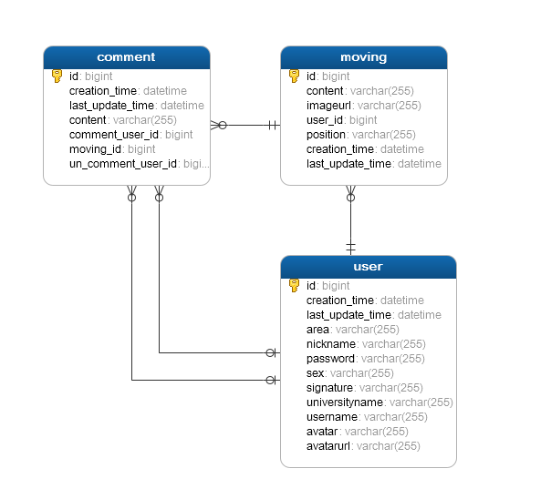

在持久层，应用到了JPA（java持久化API）技术，数据库中的每张表对应一个entity（实体）。总的来说jpa包含以下三方面的技术：

1、ORM映射元数据，元数据描述对象和表之间的映射关系，框架将此实体对象持久化到数据库表中。

2、JPA的API，用来操作实体对象，执行CRUP（Create，Retrieve，Update，Delete）操作，框架在后台完成所有的事情，开发者从繁琐的JDBC和SQL代码中解脱出来。

3、查询语言，这是持久化操作中很重要的一个方面，通过面向对象而非面向数据库的查询语句查询数据，避免程序的SQL语句紧密耦合。

本文以动态表为例，来说明持久层实现步骤：



该例子只展现了属性值，省略了相应的getter/setter方法,由IDE自动生成。下面解释相应Annotation（注解)的含义。

1. @Entity标记该bean为实体bean
2. @Table(name = "MOVING")，映射到数据库表名为MOVING。
3. @Id标识主键，@GeneratedValue()标识主键的生成策略，默认为自动增长。
4. @Column，标识映射到数据库表中的字段名称。
5. @ManyToOne，描述多对一的关系，一个用户可以发表多条动态，所以多条动态可以对应一个用户。
6. @OneToMany，描述一对多的关系，一条动态对应了多条评论内容。

对于数据库表，比如，user表会记录用户注册时间，moving表记录动态发表时间，activity表记录活动创建时间。他们都有一个公共的属性createdTime。所以建立一个entity的基类BaseEntity，有两个属性creationTime和lastUpdateTime。所有实体都继承自BaseEntity。

如图所示：



### 4.2.2 数据访问层设计和实现

在Hibernate持久层的上层，一般应用DAO（Data Access Object）组件将一些数据库的操作进行进一步的封装，这就是JAVA EE中常用的DAO模式。

DAO 模式实现需要三部分组成：DAO 工厂类（应用工厂模式）、DAO 接口类及其对应的接口实现类。应用 DAO 模式则每个 DAO 组件可以完成对某个数据库表的增删改查操作，且包含数据库访问逻辑。

DAO组件提供各类持久化对象基本增删改查操作，有以下的基本的用法：persist（插入和更新），remove（删除）, findById（根据id单个查找），createQuery（jpql语句查询）。通过实现EntityManager接口，在业务逻辑层调用相应的CRUP

。方法实现对数据库的操作。

同样的，对于一些共用的方法我们抽离出来一个接口类，如下：



再写一个BaseDao的类实现IBaseDao，实现具体的逻辑。以persist和findById方法为例。



对于复杂的查询，使用jpql语句，进行查询。比如查询所有动态：

 数据访问层的实现，是通过结合BaseDao和jpql实现对数据的操作。

### 4.2.3 业务逻辑层设计和实现

业务逻辑层是数据访问层的门面，也就是业务逻辑层需要DAO层组件的支持。本层和DAO层的分离，保证了底层数据和业务逻辑相互透明，有利于复用性和可扩展性。业务逻辑层通过@Service注解，标注业务层组件。下面，以获取所有动态为例：



通过调用MovingDao类中的listMoving(int start,int size)方法，返回一个Moving实体的集合。再根据具体的业务需要，进行逻辑处理。

### 4.2.4 数据传输层设计和实现

在控制层暴露接口，供Android端调用，@Controller注解，标注为控制层组件。@ResponseBody注解，标注返回数据格式为json数据。@RequestMapping("/moving")注解，标注url路径。还是以获取所有动态为例：



通过url地址（ip 地址+ 端口号 + /moving/allMoving）,通过post请求，传入两个参数，offset和size，调用MovingService的方法，返回MovingDto的集合。在业务逻辑层将实体的集合转为DTO(Data Transfer Object)的集合，返回给Android端进行数据展示。

在数据传输层，通过DTO来进行服务器端和客户端的数据交互，通过比较moving的实体和moving的dto，不难发现，MovingDto展现的数据都是view层直接显示的数据格式，不需要在进行额外的处理。使用DTO的好处就是，按需组织DTO对象，view层需要的字段我才组织，不需要的我不组织，可以避免传输整个表的字段，一定程度上提高了安全性。下面是MovingDto的设计：



# 第五章 系统测试验证

## 5.1 环境测试

## 5.2功能测试

## 5.2测试总结

# 第六章 总结与展望

## 6.1论文总结

## 6.2未来工作展望